Мастер класс
Учебное занятие может быть включено в вариативный компонент программы по трудовому обучению (технический труд) в 5 классе.
Разработчик: учитель технического труда Базыленко Антон Антонович.
Тип занятия: комбинированный. Продолжительность 2 часа.
Цели:
Образовательная:
- закрепление умения разметки и пиления изделий из пиленного шпона.
Воспитательная:
- воспитание правил безопасной работы с инструментом в кабинете повышенной опасности.
- воспитание бережливости и аккуратности в работе с материалом.
- формирование качеств ответственности в процессе трудовой деятельности.
Развивающая:
- развитие знаний, умений и навыков в работе с пиломатериалами.
- совершенствование самоконтроля.
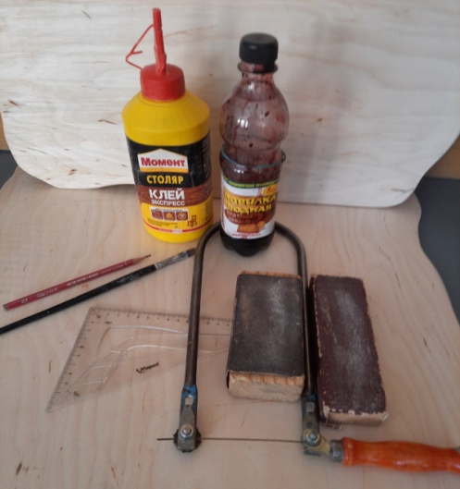
Инструменты и оборудование: верстак, лобзик, выпиловочный столик, угольник или линейка, шлифовальная шкурка, карандаш, кисточка, водная морилка (красное дерево), клей ПВА.

Заготовки для деталей – это нарезной шпон из ящиков для фруктов (осина).

Используемая литература: Трудовое обучение. Технический труд: учебное пособие для 5 класса учреждений общего среднего образования с русским языком обучения / Е.Н.Чернова, Д.В.Цареня, под ред. М.В.Ильина.- Минск: Народная асвета, 2017.
Объект труда: сувенирное изделие «Волчек» с использованием этнокультурных элементов.
Волчек, юла – игрушка, которая во время вращения сохраняет устойчивость на одной точке опоры. По сути, юла – это простейший гироскоп (закон сохранения момента импульса препятствует падению волчка).
Свою историю игрушка ведет из каменного века (это была пластинка из роговой кости). В Австралии аборигены изготавливали волчек из дерева в форме рыбы. Древние славяне также делали волчки из дерева, но конусообразной формы, которые раскручивались с помощью длинной веревки. В настоящее время волчки используются фокусниками в иллюзионных шоу.
Ход мастер класса:

I. Организационный момент (3 мин.)
- проверка явки на занятие.
- проверка готовности к занятию.
- сообщение темы и цели занятия.

II. Теоретическая часть (10 мин.)
- Здравствуйте, сегодня на нашем занятии мы закрепим наши практические и теоретические знания и умения в работе с древесными пиломатериалами лобзиком.
- Давайте вспомним: что же такое лобзик? (инструмент для криволинейного распиливания материалов).
- Хорошо. А что же такое выпиливание? (один из видов художественной обработки древесины). Что мы можем выпиливать лобзиком? (древесину легких пород: тополь, липа, осина, ольха или фанера и ДВП).
- Молодцы. А теперь ответьте на вопрос: из каких деталей состоит лобзик? (рамка, ручка, верхний и нижний зажимной винт и полотно пилки).
- Куда направлен наклон зубьев у закрепленной пилки? (к ручке).
- Как мы можем перенести изображение изделия на заготовку? (перерисовать, перенести через копировальную бумагу, при помощи шаблона или трафарета).
- Но прежде чем начать нашу работу, давайте вспомним технику безопасности.

Техника безопасности при работе
- Работать с лобзиком с надежно закрепленной и без повреждений (трещин, сколов) ручкой.
- Надежно закреплять выпиловочный столик в тисках верстака.
- Надежно закреплять пилку в рамке лобзика.
- Пилить размеренно, без рывков и нажима, делать перерывы через каждые 30 мм пиления. Не наклоняться низко к заготовке и не сдувать опилки.

III. Практическая часть (65 мин.)
Последовательность выполнения задания (изображение) | Описание последовательности выполнения изделия
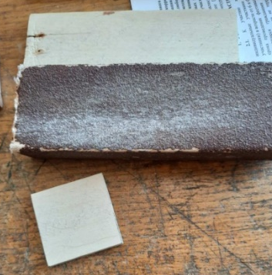  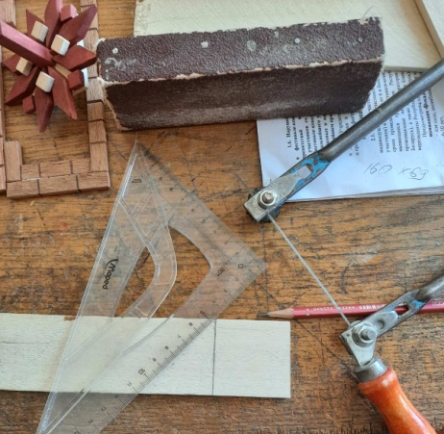 | Берем заготовку, которой являются рейки из-под ящиков для фруктов из осины (ширина – 60 мм, толщина – 6-8 мм). Делаем разметку несущей части волчка на заготовке, равную квадрату 45*45мм. Проверяем точность измерения угольником и по диагоналям. Отпиливаем деталь №1, шлифуем торцы.
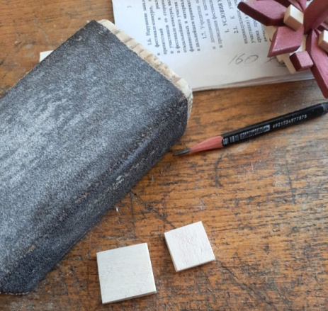  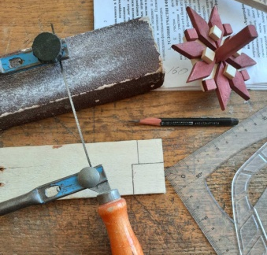 | Размечаем деталь №2 (размер 25*25 мм) и деталь №3 (размер 18*18 мм), отпиливаем их. Шлифуем детали №2 и №3.
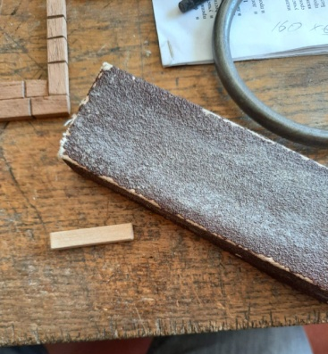  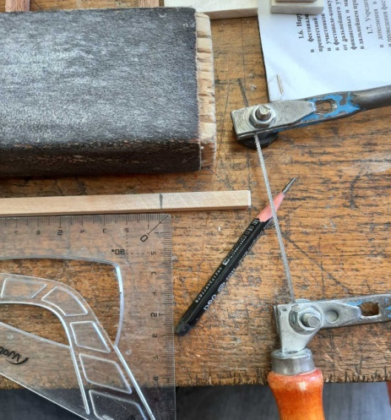 | Отмечаем на рейке, толщиной 8*8 мм и длиной 40 мм, деталь №4. Отпиливаем и шлифуем ее.
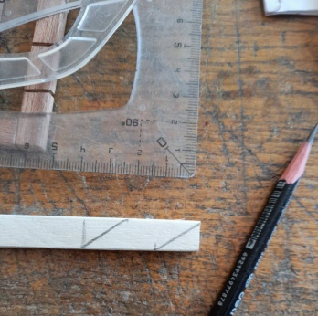  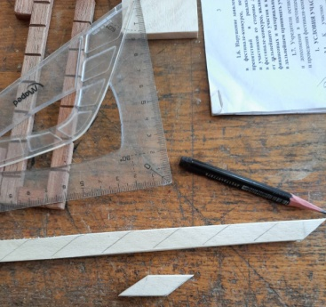 | Делаем разметку детали №5 на рейке, шириной 10 мм. Общая длина детали 42 мм, но с каждой стороны она обрезана под углом 45^{о}. Отпиливаем и зашлифовываем деталь №5. Делаем 8 таких деталей.
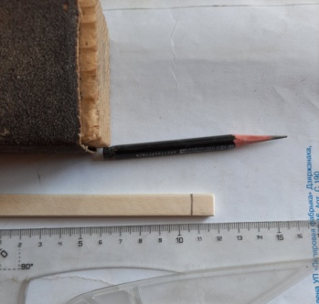  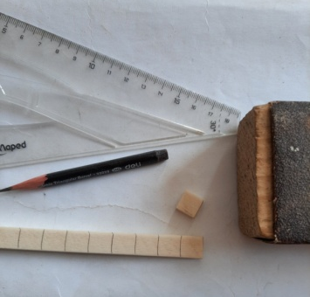 | На рейке, шириной 8 мм и толщиной 5 мм, отмеряем квадраты детали №6. Отпиливаем и зашлифовываем деталь №6. Делаем 9 таких деталей.
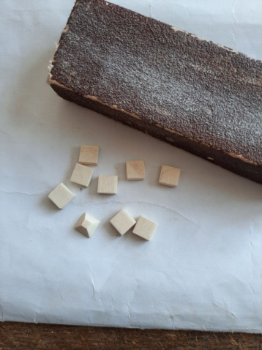  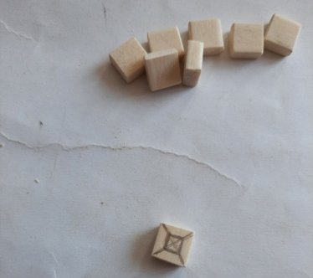 | Одну деталь №6 размечаем по диагоналям, оставляя в центре квадрат в 4 мм. Стачиваем ребра по разметке с каждой стороны, чтобы получилась усеченная пирамида (деталь №7).
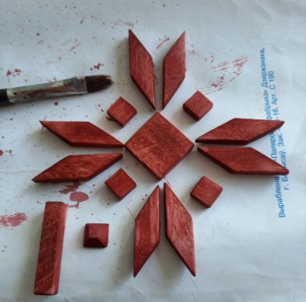  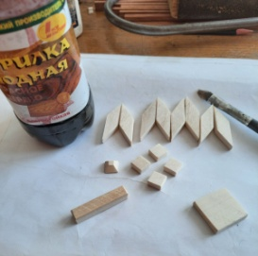 | После выпиливания и шлифовки всех деталей, детали №2, №4, №5, №6 (4 шт.), №7 покрываем морилкой на водной основе (красное дерево).
Склейка узлов изделия:
В центр детали №1 приклеиваем деталь №4, предварительно разметив центр детали №1 диагоналями. Проверяем вертикальность склейки.
Получаем узел № I.
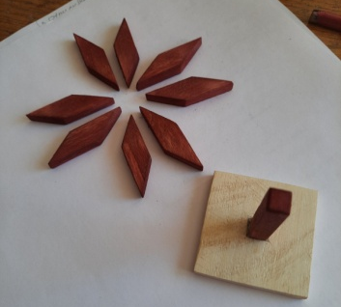 | К узлу № I приклеиваем деталь №5, образуя «Василек».
 | На оставшиеся углы узла № I приклеиваем окрашенные детали №6.
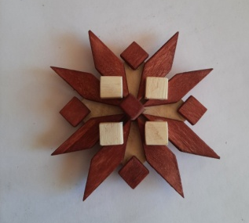 | На склейку узла № I («Василек») приклеиваем неокрашенные детали №6, образуя тем самым символический крест. Склейка узла № I окончена.
К детали №2 приклеиваем деталь №3 в ромбическом порядке.
Образовывая узел № II.
 | К узлу № II приклеиваем деталь №7 в ромбическом порядке.
 | Склеиваем узел № I и узел № II в ромбическом порядке и получаем изделие «Волчек».

Текущий инструктаж:
- учитель обходит рабочие места, показывая наглядно этапы выполнения изделия, акцентируя внимание на качественном выполнении работы;
- учитель следит за правильностью выполнения каждой технологической операции учениками;
- следит за соблюдением правил по ТБ и т.д.
Заключительная часть (10 - 12 мин.)
Мини-выставка.
Учащиеся сравнивают свои работы, смотрят недочеты и обсуждают творческие решения каждого изделия. Выставление оценок, уборка рабочих мест и помещения мастерской.

